Программная инженерия
ФИО: Живых Виктория Олеговна
Группа: ЗБ-ВР-23
Тема: Разработка информационной веб-системы аренды VPS-сервера

ПЗ-5 Построение UML-диаграмм классов и последовательностей, составление тест-кейсов

Построение UML-диаграммы классов
Диаграмма классов отражает основные сущности предметной области, их свойства, методы и связи. Все классы соответствуют ранее описанным модулям архитектуры, функциональным требованиям и пользовательским сценариям. Ниже представлено описание шести основных классов и связей между ними.
Класс User (Пользователь)
Атрибуты: id (уникальный идентификатор), email (адрес электронной почты, используется для входа), passwordHash (хеш пароля), fullName (полное имя пользователя, опционально), role (роль: гость, клиент или администратор), createdAt (дата регистрации).
Методы: register() для создания нового пользователя, login() для аутентификации, updateProfile() для редактирования профиля, changePassword() для смены пароля.
Связи: User наследуется в два подкласса – Client (Клиент) и Administrator (Администратор).
Класс Client (Клиент)
Наследуется от User. Атрибуты: наследyeт все атрибуты User. Методы: viewTariffs() для просмотра списка тарифов, configureServer() для работы с конфигуратором, createOrder() для оформления заказа, viewOrders() для просмотра истории заказов, manageServers() для управления своими серверами (запуск, остановка, перезагрузка).
Связи: один клиент может иметь много заказов (связь один ко многим с классом Order). Один клиент может иметь много серверов (связь один ко многим с классом Server).
Класс Administrator (Администратор)
Наследуется от User. Атрибуты: наследует все атрибуты User, дополнительно может содержать accessLevel (уровень доступа). Методы: manageTariffs() для добавления, редактирования и удаления тарифов, viewAllUsers() для просмотра списка пользователей, viewAllOrders() для просмотра всех заказов, forceManageServer() для принудительного управления любым сервером, viewSystemLogs() для просмотра логов действий.
Связи: администратор управляет тарифами (ассоциация с классом Tariff), управляет клиентами (ассоциация с Client).
Класс Tariff (Тариф)
Атрибуты: id (уникальный идентификатор), name (название тарифа), basePrice (базовая цена в месяц), minCPU (минимальное количество ядер CPU), maxCPU (максимальное количество ядер), minRAM (минимальный объем RAM в ГБ), maxRAM (максимальный объем RAM в ГБ), storage (базовый объем SSD в ГБ), osOptions (доступные операционные системы).
Методы: calculatePrice(cpu, ram, storage) для расчета итоговой стоимости на основе выбранных параметров, updateTariff() для обновления информации о тарифе.
Связи: один тариф может использоваться во многих заказах (один ко многим с классом Order). Тарифами управляет администратор (ассоциация с Administrator).
Класс Order (Заказ)
Атрибуты: id (уникальный идентификатор), userId (ссылка на клиента), tariffId (ссылка на выбранный тариф), selectedCPU (выбранное количество ядер), selectedRAM (выбранный объем RAM), selectedStorage (выбранный объем диска), selectedOS (выбранная операционная система), totalPrice (итоговая стоимость заказа), status (статус: ожидает оплаты, оплачен, отменен), createdAt (дата создания), paidAt (дата оплаты, если выполнена).
Методы: createOrder() для создания заказа на основе конфигурации, processPayment() для имитации оплаты, cancelOrder() для отмены заказа, activateServer() для активации сервера после успешной оплаты.
Связи: один заказ принадлежит одному клиенту (многие к одному с Client). Много заказов относятся к одному тарифу (многие к одному с Tariff). Один заказ создает один сервер (один к одному с Server).
Класс Server (Сервер)
Атрибуты: id (уникальный идентификатор), orderId (ссылка на заказ, на основе которого создан сервер), status (статус: активен, остановлен, запускается, выключен), ipAddress (IP-адрес сервера), cpuUsage (текущая загрузка CPU в процентах), ramUsage (текущая загрузка RAM в процентах), createdAt (дата создания), lastStartedAt (дата последнего запуска).
Методы: start() для запуска сервера, stop() для остановки сервера, restart() для перезагрузки сервера, getStatus() для получения текущего статуса, getMetrics() для получения статистики использования ресурсов.
Связи: один сервер принадлежит одному заказу (один к одному с Order). Один сервер принадлежит одному клиенту (многие к одному с Client). Сервером может управлять администратор в экстренных случаях (ассоциация с Administrator).
Класс Notification (Уведомление)
Атрибуты: id (уникальный идентификатор), userId (ссылка на пользователя-получателя), message (текст уведомления), type (тип: регистрация, оплата, активация сервера, изменение статуса), isRead (прочитано или нет), createdAt (дата создания).
Методы: send() для отправки уведомления пользователю, markAsRead() для отметки о прочтении.
Связи: одно уведомление принадлежит одному клиенту (многие к одному с Client). Уведомления создаются при изменении статуса заказа или сервера (зависимость от Order и Server).
Перечисления (Enums)
Role: GUEST, CLIENT, ADMINISTRATOR.
OrderStatus: PENDING, PAID, CANCELLED.
ServerStatus: ACTIVE, STOPPED, STARTING, OFFLINE.
NotificationType: REGISTRATION, PAYMENT, SERVER_ACTIVATION, STATUS_CHANGE.

Основные связи между классами представлены в таблице №1.

Таблица 1 – Основные связи между классами
Связь | Тип | Кратность | Пояснение
Client – Order | Агрегация | 1 к * | Один клиент может иметь много заказов
Client – Server | Агрегация | 1 к * | Один клиент может владеть многими серверами
Order – Server | Композиция | 1 к 1 | Один заказ создает один сервер, сервер не существует без заказа
Order – Tariff | Ассоциация | * к 1 | Много заказов ссылаются на один тариф
User – Client | Наследование | - | Клиент является частным случаем пользователя
User – Administrator | Наследование | - | Администратор является частным случаем пользователя
Client – Notification | Ассоциация | 1 к * | Один пользователь может получать много уведомлений
Administrator – Tariff | Ассоциация | 1 к * | Администраторы управляют тарифами
Administrator – Client | Ассоциация | 1 к * | Администраторы управляют пользователями
Administrator – Server | Ассоциация | 1 к * | Администратор имеет принудительный доступ к серверам в экстренных случаях
Order – Notification | Зависимость | - | При изменении статуса заказа создаются уведомления
Server – Notification | Зависимость | - | При изменении статуса сервера создаются уведомления

UML-диаграмма классов системы VPS Manager представлена на рисунке №1.

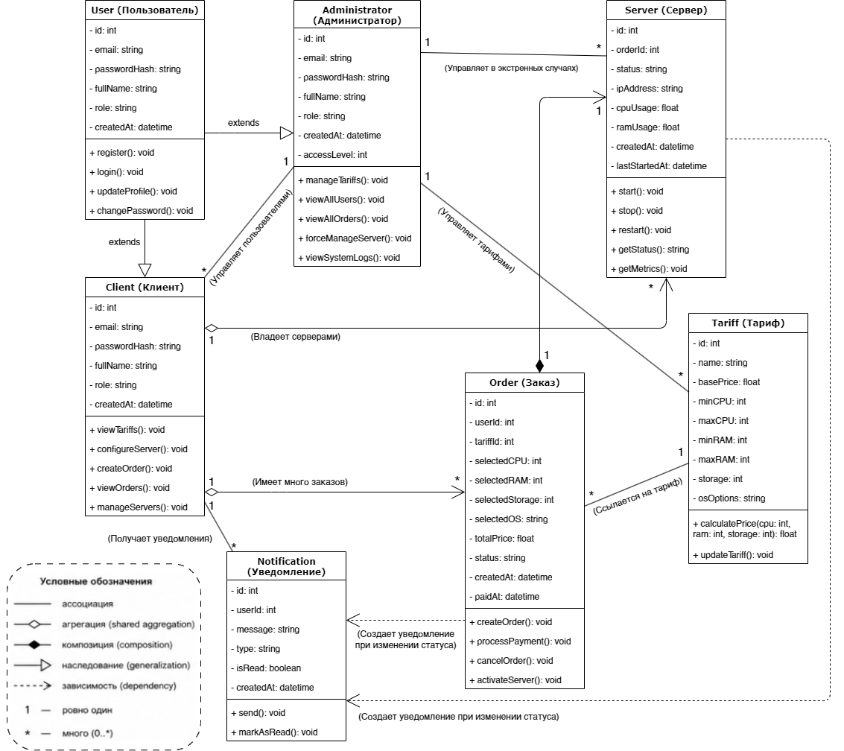
Рисунок 1 – UML-диаграмма классов системы VPS Manager

Построение UML-диаграммы последовательностей
Для построения диаграммы последовательности выбран сценарий «Оформление заказа на сервер», так как он является основным сценарием использования системы и охватывает взаимодействие всех ключевых модулей.
Диаграмма последовательности показывает, как объекты системы обмениваются сообщениями во времени при выполнении этого сценария. На диаграмме представлены следующие участники.
Клиент – внешний актор, инициирующий действия.
Модуль интерфейса клиента – фронтенд-часть, которая принимает действия пользователя и отображает результаты.
Модуль тарифов и конфигуратора – предоставляет список тарифов, выполняет расчет стоимости.
Модуль заказов и серверов – создает заказ, имитирует оплату, активирует сервер.
Модуль уведомлений – отправляет клиенту сообщения о статусе операций.
База данных – хранит и возвращает информацию о тарифах, заказах, пользователях.
Основной ход сценария (успешный)
Основной ход включает 35 сообщений между участниками.
- Клиент отправляет запрос на просмотр каталога тарифов через модуль интерфейса.
- Модуль интерфейса запрашивает данные у модуля тарифов.
- Модуль тарифов обращается к базе данных за выборкой всех тарифов
- База данных возвращает список актуальных тарифов.
- Модуль тарифов возвращает список в модуль интерфейса.
- Модуль интерфейса отображает каталог клиенту.
- Клиент выбирает тариф и открывает конфигуратор.
- Модуль интерфейса запрашивает у модуля тарифов допустимые диапазоны параметров.
- Модуль тарифов обращается к базе данных за параметрами тарифа.
- База данных возвращает диапазоны CPU, RAM и список ОС.
- Модуль тарифов передает диапазоны в модуль интерфейса.
- Модуль интерфейса отображает конфигуратор клиенту.
- Клиент изменяет параметры CPU, RAM, ОС.
- Модуль интерфейса отправляет запрос на пересчет стоимости в модуль тарифов.
- Модуль тарифов возвращает новую стоимость.
- Модуль интерфейса обновляет отображение цены.
- Клиент нажимает кнопку «Перейти к оплате».
- Модуль интерфейса отправляет запрос на создание заказа в модуль заказов и серверов.
- Модуль заказов и серверов сохраняет заказ в базе данных со статусом «Ожидает оплаты».
- База данных подтверждает сохранение.
- Модуль заказов и серверов возвращает идентификатор заказа в модуль интерфейса.
- Модуль интерфейса отображает страницу подтверждения заказа клиенту.
- Клиент нажимает кнопку «Оплатить».
- Модуль интерфейса вызывает метод processPayment у модуля заказов и серверов.
- При успешной оплате модуль заказов и серверов обновляет статус заказа в базе данных на «Оплачен».
- База данных подтверждает обновление.
- Модуль заказов и серверов вызывает метод activateServer для активации виртуального сервера.
- Модуль заказов и серверов создает запись сервера в базе данных со статусом «Активен».
- База данных подтверждает сохранение.
- Модуль заказов и серверов отправляет запрос в модуль уведомлений на создание уведомления об активации.
- Модуль уведомлений сохраняет уведомление в базе данных.
- База данных подтверждает сохранение.
- Модуль уведомлений отправляет уведомление в модуль интерфейса.
- Модуль интерфейса отображает клиенту уведомление об успешной оплате и активации.
- Клиент переходит в личный кабинет.
Результат основного хода: сервер оплачен и активирован, клиент получил уведомление и перешел в личный кабинет.

Альтернативный ход (ошибка оплаты)
В случае ошибки при имитации оплаты срабатывает фрагмент alt-else, который заменяет сообщения 24–28 основного хода.
При ошибке оплаты происходят следующие действия.
- Модуль интерфейса вызывает метод processPayment у модуля заказов и серверов.
- При ошибке оплаты модуль заказов и серверов оставляет статус заказа в базе данных как «Ожидает оплаты».
- База данных подтверждает, что статус не изменен.
- Модуль заказов и серверов возвращает ошибку оплаты в модуль интерфейса клиента.
- Модуль интерфейса клиента отображает клиенту сообщение об ошибке и кнопку «Повторить».
На этом альтернативный ход завершается. Активация сервера не происходит, клиент остается на странице оплаты с возможностью повторить попытку.

UML-диаграмма последовательностей системы VPS Manager представлена на рисунке №1.

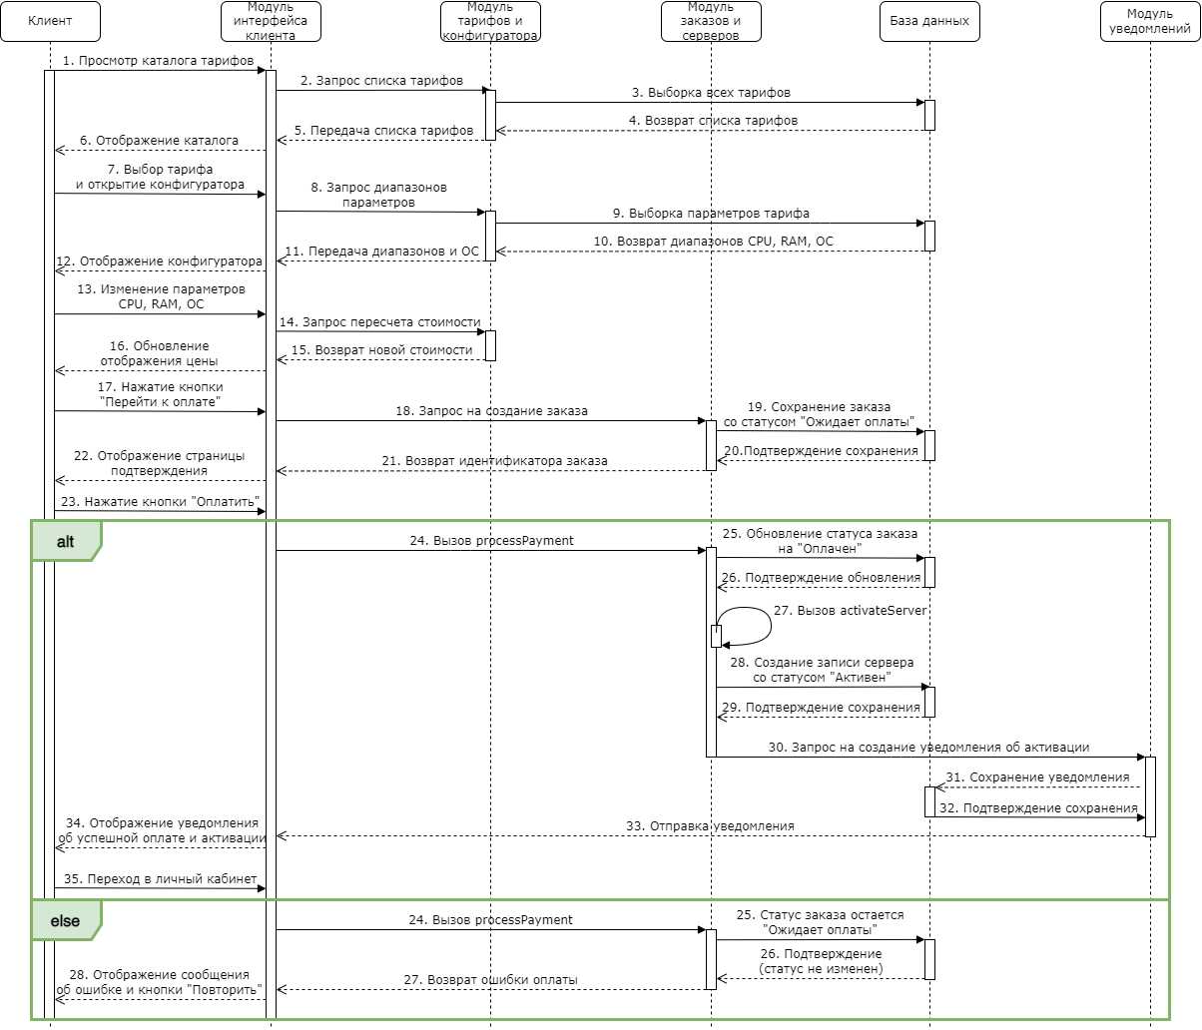
Рисунок 2 – UML-диаграмма последовательностей системы VPS Manager

Составление тест-кейсов
Ниже представлены тест-кейсы, проверяющие ключевые функции системы в соответствии с описанными ранее требованиями, сценариями и архитектурой. Каждый тест-кейс связан с конкретным действием пользователя и ожидаемым результатом.
Тест-кейсы системы VPS Manager представлены в Приложении А.

Приложение А
Тест-кейсы системы VPS Manager
№ | Что проверяется | Входные данные | Действия пользователя | Ожидаемый результат
1 | Успешное оформление заказа на сервер | Корректные данные: выбран тариф «Базовый», параметры CPU 2 ядра, RAM 4 ГБ, SSD 40 ГБ, ОС Ubuntu 22.04 | Клиент авторизуется, переходит в каталог, выбирает тариф, настраивает параметры, нажимает «Перейти к оплате», затем «Оплатить» | Система создает заказ, подтверждает успешную оплату, активирует сервер, отправляет уведомление, перенаправляет в личный кабинет, где отображается новый сервер со статусом «Активен»
2 | Ошибка при незаполненных обязательных параметрах конфигуратора | Не выбран объем RAM, остальные параметры заданы | Клиент выбирает тариф, изменяет CPU и SSD, но не трогает ползунок RAM, нажимает «Перейти к оплате» | Система подсвечивает незаполненное поле RAM, не переходит к оплате, отображает сообщение о необходимости выбора всех параметров
3 | Ошибка при имитации оплаты (сбой платежного шлюза) | Корректные параметры конфигурации, но при оплате система имитирует сбой | Клиент заполняет конфигуратор, переходит к оплате, нажимает «Оплатить» | Система не меняет статус заказа, он остается «Ожидает оплаты», клиент видит сообщение об ошибке и кнопку «Повторить», активация сервера не происходит
4 | Успешное добавление нового тарифа администратором | Название тарифа «Стартовый», базовая цена 350 руб, CPU от 1 до 2 ядер, RAM от 1 до 4 ГБ, SSD 20 ГБ, ОС Ubuntu и Debian | Администратор входит в панель, переходит в Управление тарифами, нажимает «Добавить тариф», заполняет все поля, нажимает «Сохранить» | Система сохраняет тариф в базе данных, новый тариф появляется в каталоге доступных для всех клиентов, администратор видит сообщение об успешном добавлении
5 | Ошибка при добавлении тарифа с незаполненными обязательными полями | Название тарифа не указано, все остальные поля заполнены | Администратор открывает форму добавления тарифа, заполняет все поля кроме названия, нажимает «Сохранить» | Система подсвечивает пустое поле названия, не сохраняет тариф, отображает сообщение об ошибке, форма остается открытой с уже введенными данными
6 | Успешная регистрация нового пользователя | Email student@example.com, пароль Student123, подтверждение пароля Student123, согласие с условиями | Гость открывает страницу регистрации, вводит email, пароль, подтверждение, ставит галочку согласия, нажимает «Зарегистрироваться» | Система создает нового пользователя с ролью «Клиент», перенаправляет на страницу входа или автоматически авторизует, отправляет приветственное уведомление
7 | Ошибка регистрации при несовпадении паролей | Email student@example.com, пароль Student123, подтверждение пароля Student321 | Гость заполняет форму регистрации, вводит разные значения в поля пароля и подтверждения, нажимает «Зарегистрироваться» | Система подсвечивает поля паролей, отображает сообщение «Пароли не совпадают», регистрация не выполняется
8 | Просмотр списка активных серверов в личном кабинете | Клиент имеет хотя бы один активный сервер | Клиент авторизуется, переходит в личный кабинет, открывает раздел «Мои серверы» | Система отображает список всех серверов клиента с их статусами, IP-адресами и кнопками управления
9 | Управление сервером (остановка) | Выбран активный сервер | Клиент в личном кабинете нажимает кнопку «Остановить» напротив активного сервера | Система меняет статус сервера на «Остановлен», отправляет уведомление клиенту, сервер перестает потреблять ресурсы
10 | Доступ администратора к списку всех пользователей | Администратор авторизован | Администратор в панели управления переходит в раздел «Пользователи» | Система отображает таблицу со списком всех зарегистрированных пользователей, их email, датами регистрации и ролями

